Ferrara, 10 maggio 2021

BOLLETTINO AGGIORNAMENTO SITUAZIONE CORONAVIRUS NELLA PROVINCIA
DI FERRARA (dove non indicato i dati sono riferiti al 9 maggio 2021)

I dati comunicati (raccolti dal Dipartimento di Sanità Pubblica dell’Azienda Usl e dalla Direzione
Medica dell’Azienda Ospedaliero-Universitaria di Ferrara) si riferiscono alla fotografia scattata nell’arco delle 24 ore antecedenti questo comunicato (laddove non è indicato diversamente).

1. TOTALE PERSONE COVID+ DECEDUTE  Numero persone positive al Covid decedute negli ospedali e territorio della provincia | 2
2. TOTALE RICOVERI ALL’OSPEDALE DI CONA  * 2 positivi | 2*
3. TOTALE TAMPONI RISULTATI POSITIVI  Numero di casi COVID POSITIVI refertati ieri per l’intera provincia di Ferrara  (dato relativo alla giornata di ieri) | 11
4. TOTALE CASI ENTRATI IN ISOLAMENTO DOMICILIARE  NELLE ULTIME 24 ORE  Persone che sono state a contatto con una persona COVID positiva (o che rientrano dall’estero) ma non hanno ancora fatto il tampone e non hanno sintomi | 128
5. TOTALE CASI ENTRATI IN SORVEGLIANZA  DOMICILIARE NELLE ULTIME 24 ORE  Persone che hanno avuto un “contatto di un contatto”, asintomatici, monitorate dal  Dipartimento di Sanità Pubblica Usl, tutti i giorni per 14 giorni, con una telefonata quotidiana al fine di sincerarsi sulle loro condizioni di salute | 42
6. TOTALE PAZIENTI USCITI DALL’ISOLAMENTO  DOMICILIARE O DALLA SORVEGLIANZA ATTIVA  (dato relativo alla giornata di ieri) | 210
7. TOTALE PAZIENTI COVID DIMESSI/TRASFERITI  Numero di persone COVID dimesse (positive o no) dall’ospedale di Cona  (dato relativo alla giornata di ieri) | 2
8. PERSONE CLINICAMENTE GUARITE COMUNICATE DA DSP  Pazienti che, da Covid+, hanno avuto tampone negat. secondo disposizioni Ministero  (dato relativo alla giornata di ieri) | 45
9. PERSONALE USL ATTUALMENTE POSITIVO PRESSO LE STRUTTURE DELLA PROVINCIA DI FERRARA  (dato aggiornato alla giornata del 5 maggio 2021) | --
10. PERSONALE S. ANNA ATTUALMENTE POSITIVO  (dato aggiornato alla giornata di ieri DA INIZIO PANDEMIA) | 4
11. VACCINO ANTI COVID: TOTALE VACCINAZIONI  EFFETTUATE SUL TERRITORIO FERRRESE  (dato relativo al periodo dal 27 dicembre 2020 a ieri) | 168.330

1. AGGIORNAMENTO PERSONE COVID+ DECEDUTE
NEGLI OSPEDALI DELLA PROVINCIA E ALL’OSPEDALE DI CONA
(i dati sono stati comunicati oggi ma non necessariamente si riferiscono a decessi avvenuti in data odierna. Le date dei decessi sono contenute nella tabella sottostante)

SESSO | ANNO | RESIDENZA | OSPEDALE | INGRESSO IN  OSPEDALE | DATA DEL  DECESSO | PATOLOGIE PREGRESSE
Uomo | 1941 | Ferrara | Ospedale di Cento |  | 08.05.2021 | Si
Uomo | 1934 | Mesola | Ospedale del Delta |  | 09.05.2021 | Si

__

Dati forniti dalla Direzione Medica OSPFE e dal Dipartimento di Sanità Pubblica USL

STORICO DECESSI
 | UOMO DONNA TOTALE |  |  | STRUTTURA | No Covid
Argenta | 34 | 41 | 75 | Fiorana Argenta - 3  Manica di Argenta - 20  Villa Aurora – 8  Casa Famiglia Villa Lella Argenta – 3  Casa Accoglienza Longastrino – 1  Cra Quisisana di Ostellato – 1  Cra S.Teresa di Longastrino - 1  TOTALE - 37 | 2
Bondeno | 16 | 21 | 37 | Cra di Bondeno - 1  Il Cammino Bondeno – 1  S. Antonio Fiscaglia - 1  TOTALE - 3
Cento | 47 | 44 | 91 | Rsa di Bondeno - 2  Cra Ripagrande Fe - 1  Pensionato Cavalieri Cento - 8  TOTALE - 11
Codigoro | 21 | 18 | 39 | Casa Famiglia Dominica - 1  Cra Alma di Codigoro – 12  Villa Glicine Jolanda - 1  TOTALE - 14 | 2
Comacchio | 37 | 21 | 58 | Hospice Codigoro - 2  Villa Fabiola di Nazioni – 1  Hotel David Lido Nazioni – 6  S, Antonio Fiscaglia – 1  Rsa di Codigoro – 1  Resid. Riva Mare di P.Garibaldi - 1  TOTALE - 12 | 1
Copparo | 16 | 11 | 27 | Villa Glicine Jolanda – 2  Sacra Famiglia di Cesta – 1  Casa Famiglia Farpa di Copparo – 3  TOTALE - 6
Ferrara | 133 | 164 | 297 | Struttura Malacarne - 2  Casa di Riposo S. Chiara - 13  Residenza Ripagrande - 21  Residenza Caterina - 35  Residenza Paradiso - 18  Residence Service - 17  Residenza Betlem – 12  Casa Famiglia Desy – Vigarano – 1  S. Antonio - Fiscaglia – 1  Casa Fam. S. Antonio di Ferrara – 2  Villa Geras - Fiscaglia – 1  Pensionato Beatrice d’Este– 1  Casa del Sollievo Ado – 2  Casa Famiglia Villa Maria - 1  TOTALE – 127 | 2
Fiscaglia | 13 | 16 | 29 | Ancelle di Maria Fiscaglia - 1  Hospice di Codigoro - 2  Cra Alma di Codigoro – 2  S. Antonio Fiscaglia – 5  Rsa di Codigoro - 1  TOTALE - 11
Goro | 7 | 3 | 10
Jolanda Di Savoia | 6 | 6 | 12 | Villa Glicine Jolanda - 6  TOTALE - 6
Lagosanto | 6 | 4 | 10 | Hospice Codigoro – 1  TOTALE - 1 | 1
Masi Torello | 2 | 2 | 4 | Casa Famiglia Villa Fiorita Masi T. – 1  TOTALE - 1
Mesola | 9 | 10 | 19 | Comunità Alloggio Bosco - 2  TOTALE - 2
Ostellato | 4 | 6 | 10 | Cra Portomaggiore – 2  Cra Quisisana Ostellato - 3  TOTALE - 5 | 1
Poggio Renatico | 9 | 6 | 15 | Tre Sorelle M. Boschi – 3  Cra di Poggio Renatico - 1  TOTALE - 4 | 1
Portomaggiore | 8 | 5 | 13 | Cra Portomaggiore - 1  TOTALE - 1 | 1
Riva del Po | 16 | 7 | 23 | Cra Capatti di Riva del Po - 1  TOTALE - 1 | 1
Terre Del Reno | 12 | 11 | 23 | Casa del Sollievo Ferrara – 1  Cra Mantovani - 3  TOTALE - 4
Tresignana | 7 | 7 | 14 | Cra “La mia Casa” di Tresignana – 4  TOTALE - 4
Vigarano Mainarda | 8 | 9 | 17
Voghiera | 5 | 1 | 6
TOTALE | 416 | 413 | 829 | 254 | 12
Fuori provincia | 17: 7 Pieve di Cento, 2 Finale Emilia, Bologna, S. Pietro in Casale, Argelato, Castello d’Argile, Minerbio, Alfonsine, Crevalcore, Baricella | 23: 2 Piacenza, 4 Molinella, 2 Baricella, 5 Finale Emilia, 4 Pieve di Cento, Bologna, S. Lazzaro di Savena, Galliera, 2 S. Giovanni in Persiceto, Alfonsine | 40 | - PZ MINERBIO. Casa Fam. Orchidea S. Lazzaro di Sav. (BO) –1  - PZ FINALE EM. Casa Fam. S. Antonio di Ferrara – 1  - PZ GALLIERA. Hotel David L.Naz - 1  - PZ BARICELLA – Casa famiglia Villa Lella di Argenta – 1  - PZ ALFONSINE – Casa Accoglienza Longastrino - 1  TOTALE - 5 | 2  (Pieve di Cento)
Fuori regione | 4: Sermide e Felonica,  Occhiobello, Vicenza, Andalo | 2: Serravalle a Po, Porto Tolle | 6 | PER PZ VICENZA. Casa Fam. Villa Cuore Lagosanto – 1  TOTALE 1
Internazionale | 1: Polonia |  | 1
TOTALI | 438 | 438 | 876 | 255 | 14

2. NUOVI RICOVERI DI PERSONE “COVID+” O
“SOSPETTE” ALL’OSPEDALE DI CONA
(dato relativo alla giornata di ieri)

 | RICOVERATI OSPEDALE DI CONA
 | SOSPETTI | COVID + | TERAPIA  INTENSIVA | TOT
Argenta
Bondeno
Cento
Codigoro
Comacchio
Copparo
Ferrara |  | 1 |  | 1
Fiscaglia
Goro
Jolanda Di S.
Lagosanto
Masi Torello
Mesola
Ostellato
Poggio Renatico
Portomaggiore
Riva Del Po
Terre Del Reno
Tresignana
Vigarano M.
Voghiera
Fuori provincia |  | 1 |  | 1
TOTALI | -- | 2 | -- | 2

Dati forniti dalla Direzione Medica OSPFE

SITUAZIONE POSTI LETTO
OSPEDALE DI CONA

SITUAZIONE POSTI LETTO COVID
OSPEDALE DI CONA (aggiornato alla prima mattinata di OGGI) *
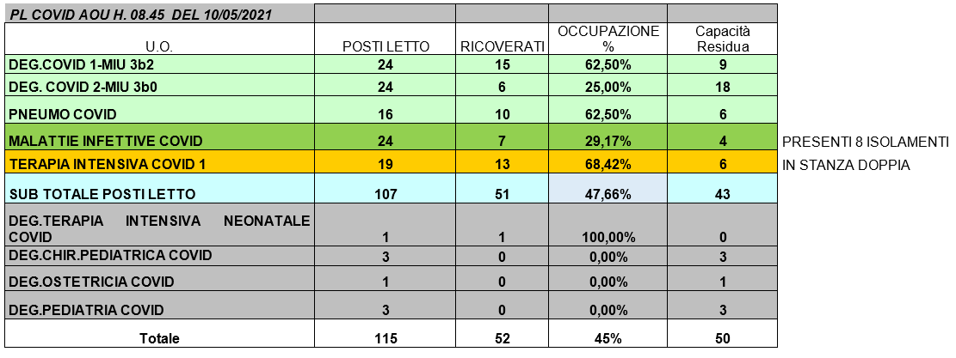
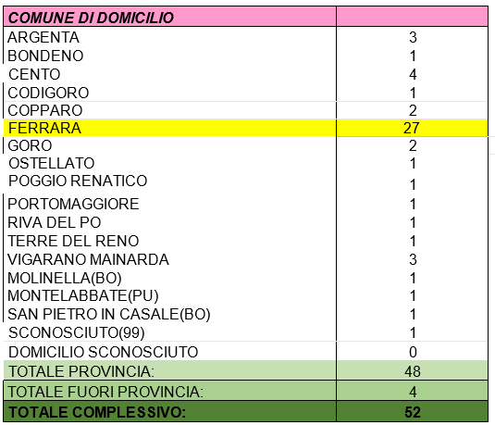

* La dotazione dei posti letto destinati a pazienti Covid dell’Ospedale di Cona, nel caso di necessità, può essere aumentata fino a 212 (di cui 28 per le Terapie Intensive) come previsto dal Piano Provinciale realizzato in collaborazione con l’Azienda Usl.

Dati forniti della Direzione delle Professioni OSPFE

SITUAZIONE POSTI LETTO
OSPEDALI DEL DELTA E CENTO

SITUAZIONE POSTI LETTO COVID
OSPEDALE DEL DELTA E CENTO (aggiornato alla prima mattinata di OGGI) *
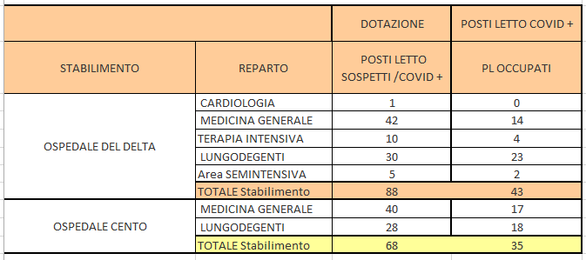
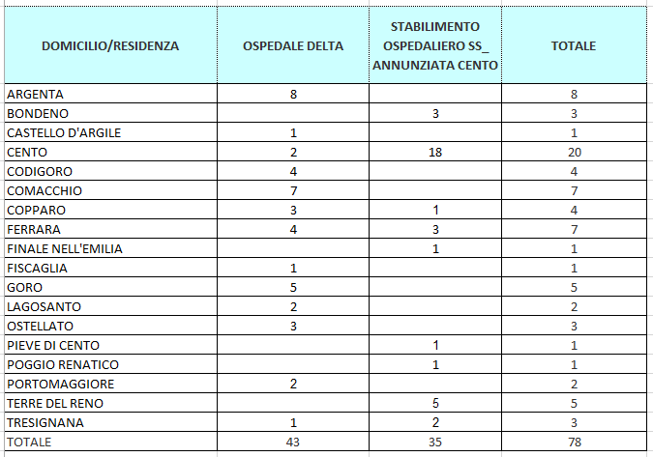
* La dotazione dei posti letto destinati a pazienti Covid da parte dell’Azienda Usl di Ferrara, nel caso di necessità, può essere aumentata fino a 182 (di cui 90 all’ospedale di Cento e 22 all’ospedale del Delta), comprensivi di 26 posti fra Terapie Intensive e Sub Intensive con un possibile aumento di ulteriore 10 posti in Terapia Intensiva.

Dati forniti dall’Azienda Usl di Ferrara

3. TAMPONI SUI CITTADINI
REFERTATI NELLE ULTIME 24 ORE
1
ESITI TAMPONI REFERTATI
NELLE ULTIME 24 ORE
 | POSITIVI | NEGATIVI
Argenta |  | 5
Bondeno | 2 | 5
Cento | 1 | 33
Codigoro |  | 1
Comacchio | 1 | 2
Copparo |  | 7
Ferrara | 4 | 38
Fiscaglia
Goro |  | 1
Jolanda Di Savoia |  | 1
Lagosanto | 1
Masi Torello |  | 2
Mesola
Ostellato |  | 1
Poggio Renatico |  | 4
Portomaggiore |  | 3
Riva Del Po |  | 3
Terre Del Reno |  | 3
Tresignana
Vigarano Mainarda |  | 4
Voghiera
Fuori provincia | 2
TOTALI | 11 | 113

TOTALI ESITO TAMPONI POSITIVI ARRIVATI NELLE ULTIME 24 ORE:
11

Età media (sui pazienti positivi a livello regionale) è di 37 anni
0 casi provenienti da focolai e 11 da casi sporadici
1 casi importati dall’estero, 0 da altra regione

Di questi 10 asintomatici (4 individuati con il sistema del contact-tracing, 0 da screening sierologico, 2 attraverso screening su specifiche categorie d’interesse, 0 con un test pre ricovero, 4 non noto) e 1 sintomatici.

* !!Prestare attenzione!! Questo dato non comprende il numero di persone “positive” o sospette che, nelle ultime 24 ore, sono state ricoverate in ospedale e neppure quelle positive al proprio domicilio (TABELLA 2).
Il dato non è confrontabile con la TABELLA 2 in quanto i risultati dei tamponi potrebbero essere arrivati in tempi diversi e non necessariamente nella data esaminata.

Dati forniti dal Dipartimento di Sanità Pubblica dell’Usl di Ferrara.

TOTALE TAMPONI REFERTATI
DAL LABORATORIO UNICO PROVINCIALE DELL’OSPEDALE DI CONA
(dati relativi a ieri)

Per numero totale si deve intendere la somma di tutti i tamponi arrivati a Cona a qualsiasi titolo e per qualsiasi esigenza clinica, preventiva o epidemiologica. Quindi questo numero comprenderà gli interni ricoverati, i pronto soccorsi, i pre operatori, i dipendenti (sia AOSP che AUSL), più tutta l'area territoriale (igiene pubblica, drive through, scuole, CRA, USCA, operatori di case di cura ecc.). In questo numero sono compresi anche i tamponi di controllo eseguiti sulle persone già positive. I tamponi vengono analizzati h.24

Tamponi refertati: 387

Dati forniti dal Laboratorio Provinciale dell’Ospedale di Cona di Ferrara.

TOTALE CASI POSITIVI
DALL’INIZIO DELLA PANDEMIA
E FINO ALLA DATA ODIERNA
IN PROVINCIA DI FERRARA

n. 22.907
di cui 825 residenti fuori provincia

Dati forniti dal Dipartimento di Sanità Pubblica dell’Usl di Ferrara.

4. PERSONE ENTRATE IN
ISOLAMENTO DOMICILIARE NELLE ULTIME 24 ORE
Persone che sono state a contatto con una persona COVID positiva (o che rientrano dall’estero) ma non hanno ancora fatto il tampone e non hanno sintomi.

 | ISOLAMENTO DOMICILIARE
Argenta | 2
Bondeno | 1
Cento | 6
Codigoro | 2
Comacchio | 34
Copparo | 2
Ferrara | 41
Fiscaglia
Goro
Jolanda Di Savoia
Lagosanto | 1
Masi Torello
Mesola
Ostellato | 2
Poggio Renatico | 9
Portomaggiore | 24
Riva Del Po
Terre Del Reno
Tresignana
Vigarano Mainarda | 4
Voghiera
TOTALI | 128

Dati forniti dal Dipartimento di Sanità Pubblica dell’Usl di Ferrara.

5. PERSONE ENTRATE IN
SORVEGLIANZA TELEFONICA NELLE ULTIME 24 ORE
Persone che hanno avuto un “contatto di un contatto”, asintomatici, monitorate dal Dipartimento di Sanità Pubblica Usl, tutti i giorni per 14 giorni, con una telefonata quotidiana al fine di sincerarsi sulle loro condizioni di salute.

INIZIO
SORVEGLIANZA
ISOLAMENTO
Argenta | 1
Bondeno
Cento
Codigoro
Comacchio | 1
Copparo
Ferrara | 3
Fiscaglia
Goro
Jolanda Di Savoia
Lagosanto
Masi Torello
Mesola
Ostellato
Poggio Renatico | 3
Portomaggiore | 33
Riva Del Po
Terre Del Reno
Tresignana
Vigarano Mainarda
Voghiera | 1
TOTALI | 42

Dati forniti dal Dipartimento di Sanità Pubblica dell’Usl di Ferrara.

6. PERSONE USCITE
DALL’ISOLAMENTO DOMICILIARE O DALLA
SORVEGLIANZA TELEFONICA
NELLE ULTIME 24 ORE

CONCLUSIONE
SORVEGLIANZA
ISOLAMENTO
Argenta | 2
Bondeno | 8
Cento | 27
Codigoro | 6
Comacchio | 44
Copparo | 10
Ferrara | 56
Fiscaglia | 11
Goro
Jolanda Di Savoia
Lagosanto | 2
Masi Torello
Mesola | 1
Ostellato | 14
Poggio Renatico | 8
Portomaggiore | 3
Riva Del Po | 3
Terre Del Reno | 5
Tresignana | 1
Vigarano Mainarda | 4
Voghiera | 5
TOTALI | 210

Dati forniti dal Dipartimento di Sanità Pubblica dell’Usl di Ferrara.

7. PERSONE DIMESSE (positive o non positive)
e TRASFERITE (in altro reparto ospedaliero o in altra struttura, positivi o no) DALL’OSPEDALE DI CONA
(dati relativi a ieri)

DONNA | 1953 | FERRARA | 09/05/2021
UOMO | 1968 | SLOVENIA | 09/05/2021

2 dimessi/trasferiti nella giornata di ieri.

STORICO DIMESSI/GUARITI OSPEDALE DI CONA
A PARTIRE DAL 14 MARZO 2020
(aggiornata al 29 aprile 2021)

 | OSPEDALE CONA
Argenta | 51
Bondeno | 38
Cento | 75
Codigoro | 14
Comacchio | 29
Copparo | 80
Ferrara | 554
Fiscaglia | 17
Goro | 3
Jolanda di S. | 14
Lagosanto | 2
Masi Torello | 12
Mesola | 7
Ostellato | 4
Poggio R. | 30
Portomaggiore | 28
Riva Del Po | 37
Terre del Reno | 16
Tresignana | 26
Vigarano M. | 40
Voghiera | 5
Fuori provincia | 89
TOTALI | 1.172

Dati forniti dalla Direzione Medica dell’Ospedale di Cona di Ferrara.

8. PERSONE CLINICAMENTE GUARITE
Pazienti che, da Covid+, hanno avuto
il tampone negativo
secondo le disposizioni del Ministero

PERSONE GUARITE
alla data di ieri
Argenta | 1
Bondeno | 3
Cento | 10
Codigoro | 1
Comacchio | 2
Copparo | 2
Ferrara | 12
Fiscaglia | 1
Goro
Jolanda Di Savoia
Lagosanto | 1
Masi Torello
Mesola | 1
Ostellato | 1
Poggio Renatico | 5
Portomaggiore | 1
Riva Del Po | 1
Terre Del Reno | 1
Tresignana
Vigarano Mainarda | 2
Voghiera
Fuori provincia
TOTALE FERRARA | 45

Dati forniti dal Dipartimento di Sanità Pubblica dell’Usl di Ferrara.

9. RIEPILOGO DEI TEST RAPIDI E TAMPONI
ESEGUITI SUGLI OPERATORI DELL'AZIENDA USL
E DELLE CASE RESIDENZE PER ANZIANI (CRA)
DELLA PROVINCIA DI FERRARA

I dati aggiornati al 5 maggio 2021 sono consultabili sul sito dell’Azienda Usl di Ferrara a questo link:

https://www.ausl.fe.it/test-rapidi-e-tamponi-eseguiti-sugli-operatori-dellazienda-usl-e-delle-case-residenza-anziani-cra

Attualmente nessun dipendente risulta positivo

Dati forniti dal dott. Nardini, Direttore Servizio Prevenzione e Protezione

10. SITUAZIONE MONITORAGGIO PERSONALE
DIPENDENTE A MEZZO DI TAMPONE
NASO-OROFARINGEO OSPEDALE DI CONA
Totale casi positivi fra i dipendenti S. ANNA (dato storico): 232
Questi dati si riferiscono ai tamponi e ai “test rapidi” eseguiti dall’Azienda Ospedaliero – Universitaria di Ferrara sui dipendenti DA INIZIO PANDEMIA. Di seguito gli aggiornamenti di ieri. La tabella contiene anche i dati storici aggiornati.

Tamponi eseguiti sui dipendenti OSPFE alla data DI OGGI + STORICO

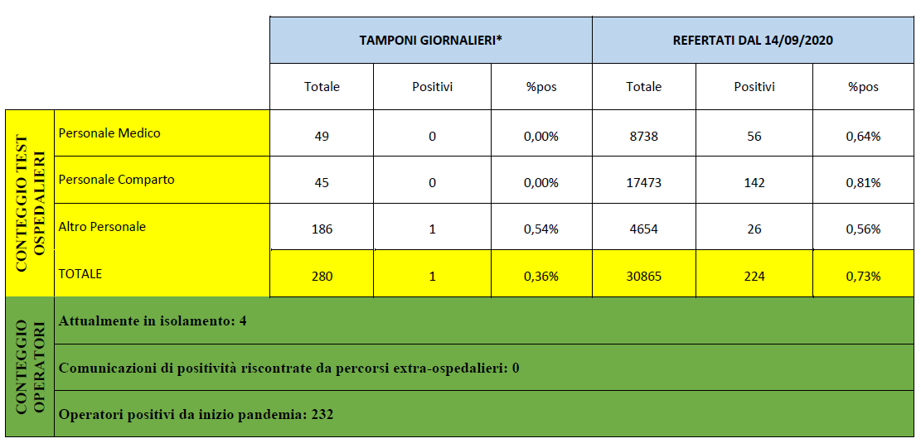

In riferimento ai tamponi refertati dal 07.05.2021 al 09.05.2021 compreso, 1 dipendente è risultato positivo.

Nessun dipendente è risultato positivo da percorsi extra-ospedalieri (DSP).

Nerssun dipendenti hanno terminato il periodo di isolamento.

Attualmente 4 dipendenti risultano in isolamento

IN TUTTO SONO 232 i dipendenti di Cona fino ad ora risultati positivi dall’inizio della pandemia (in questo conteggio non rientrano gli operatori ripositivizzati).

Dati forniti dal Servizio di Medicina del Lavoro dell’Ospedale di Cona.

11. VACCINO ANTI COVID: SITUAZIONE DEL
PERSONALE DELLE AZIENDE SANITARIE
E DELLE CRA DEL TERRITORIO FERRRESE
(dato relativo a ieri + dato storico)

Vaccinazioni effettuate a Ferrara ieri:
2.300
(di queste 1.621 sono prime dosi
e 679 seconde dosi)

Totale vaccinazioni effettuate dal
27 dicembre 2020 a ieri:
168.330
(110.126 prime dosi e 58.204 seconde dosi)

Dati forniti dall’Azienda USL di Ferrara

LEGENDA

__ Dato ultimo aggiornamento (relativo solo ai decessi)
__ Dato storico
__ Dato non aggiornato

